游戏引擎的层级架构

海量的代码

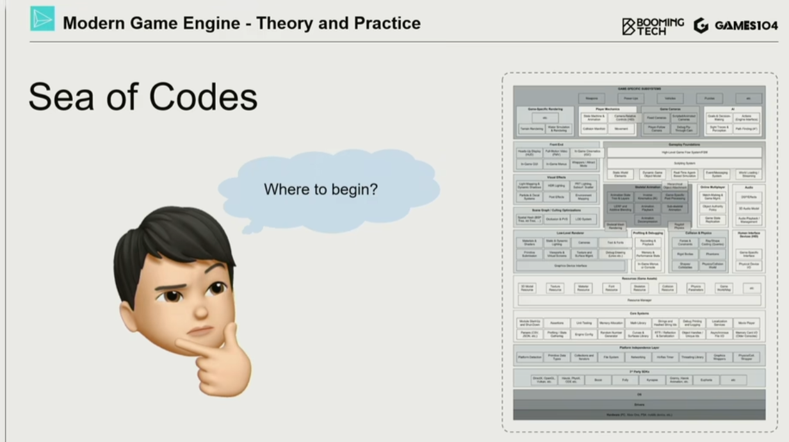

最顶层的工具层

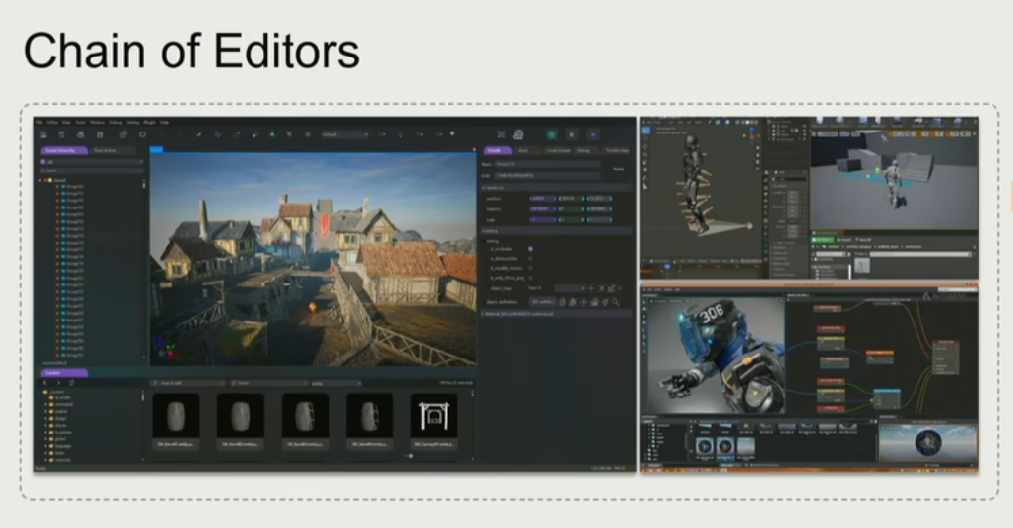

功能层

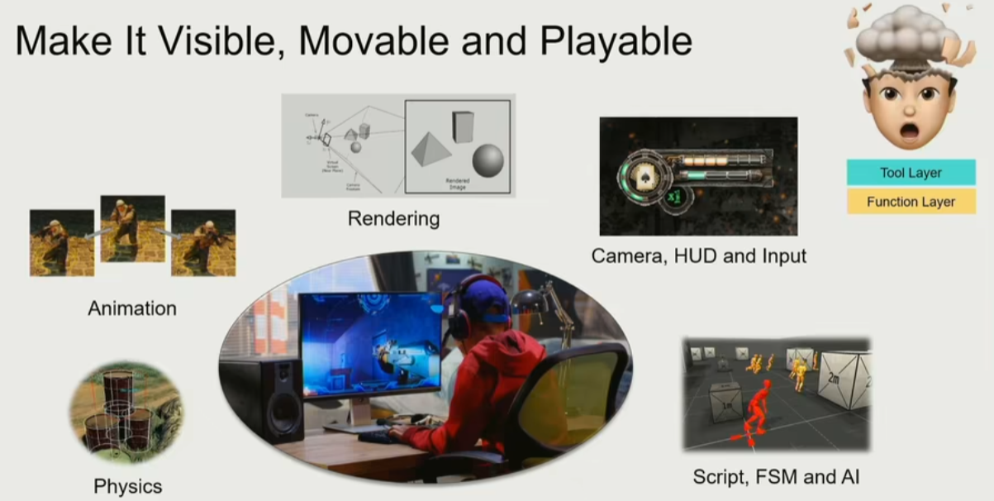

资源层，（游戏引擎实际是数据驱动的，个人感受）

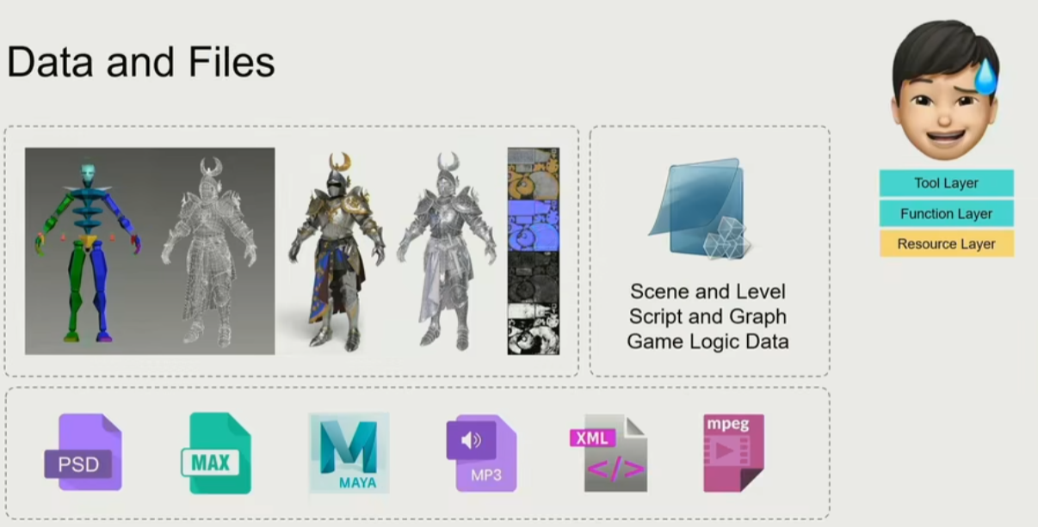

核心层

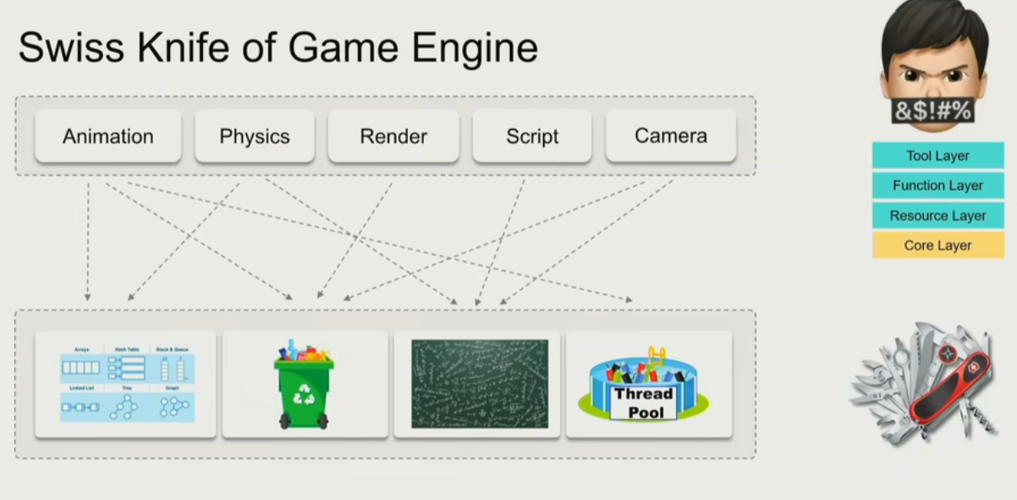

平台层（需要兼容不同的设备和api）

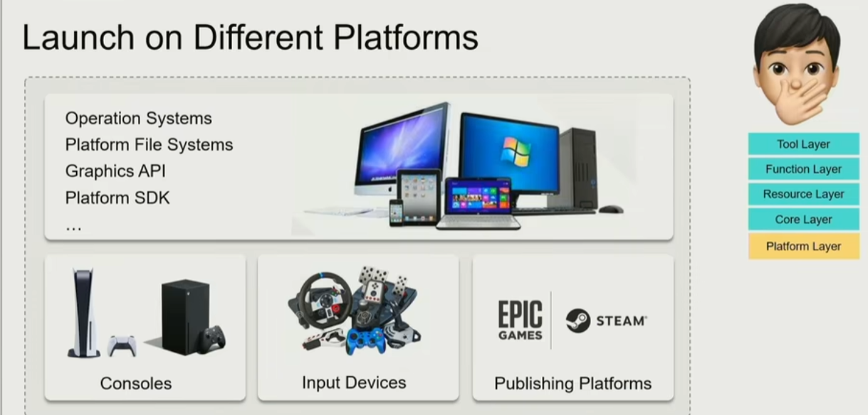

还有中间件，第三方代码

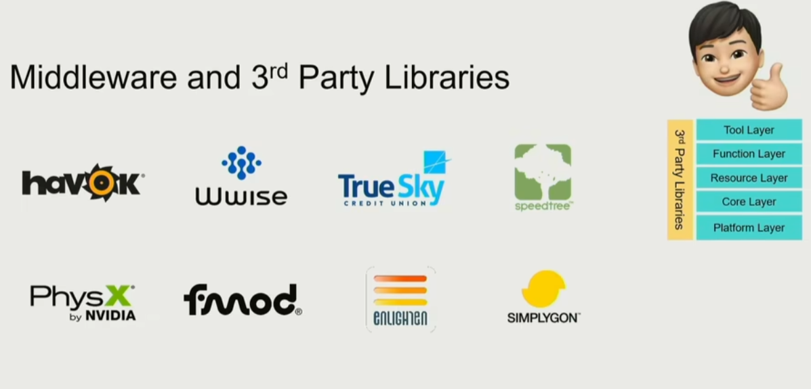

但这些还不足够开始做引擎

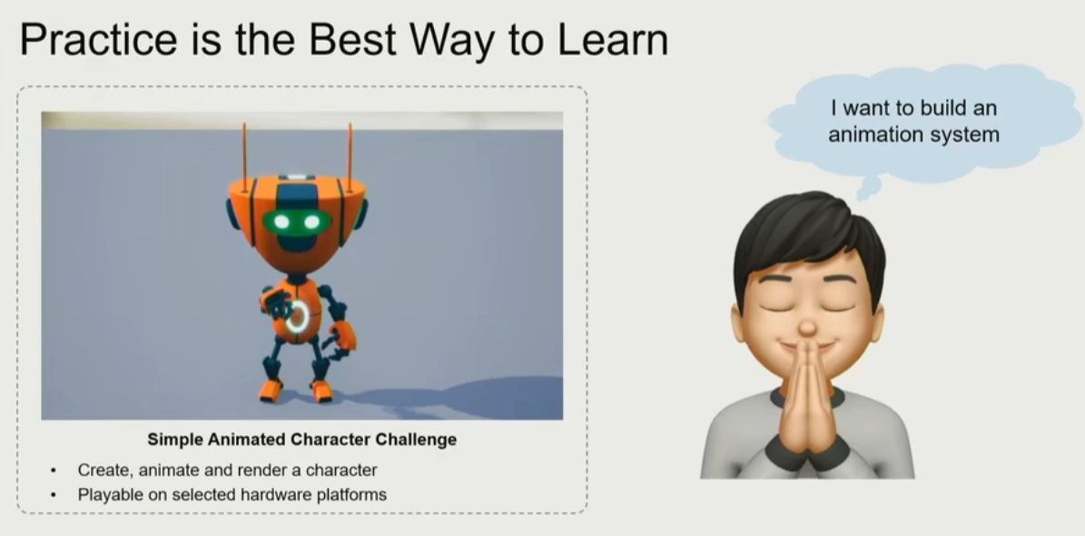

资源层

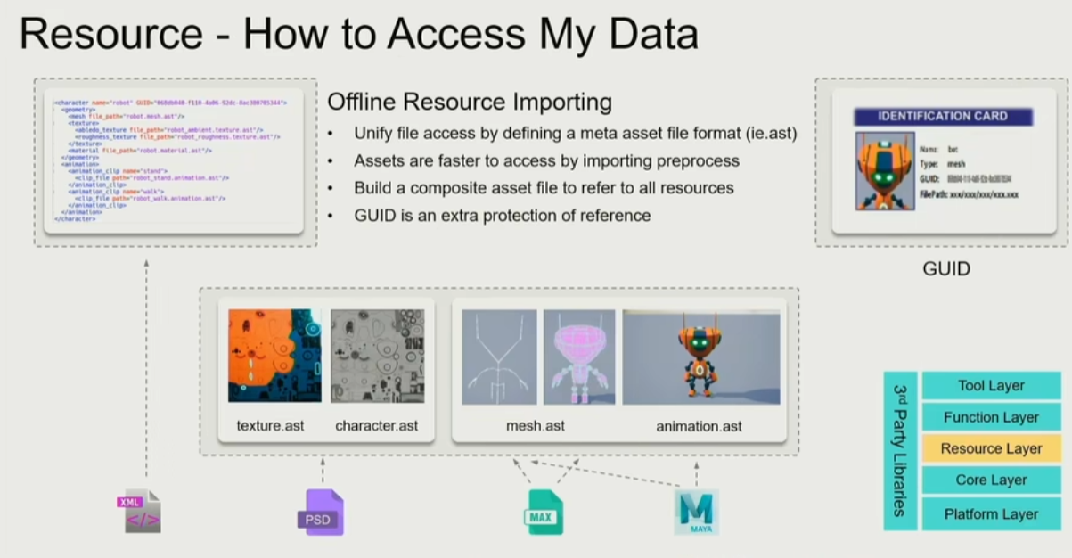

怎么访问不同的资源

应该将不同的资源导入进入时将其变成能更好被引擎处理、需要的资产（Asset）

同时也需要对多个资产进行关联，通过Guid（全局识别编号）找到资产

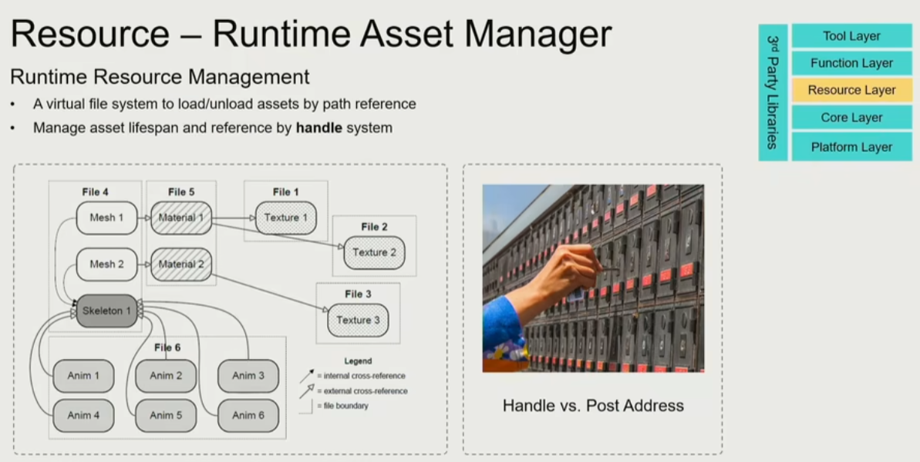

还要能实时管理资产，和其生命周期，根据某些要求进行资产的卸载和加载，以及延时加载

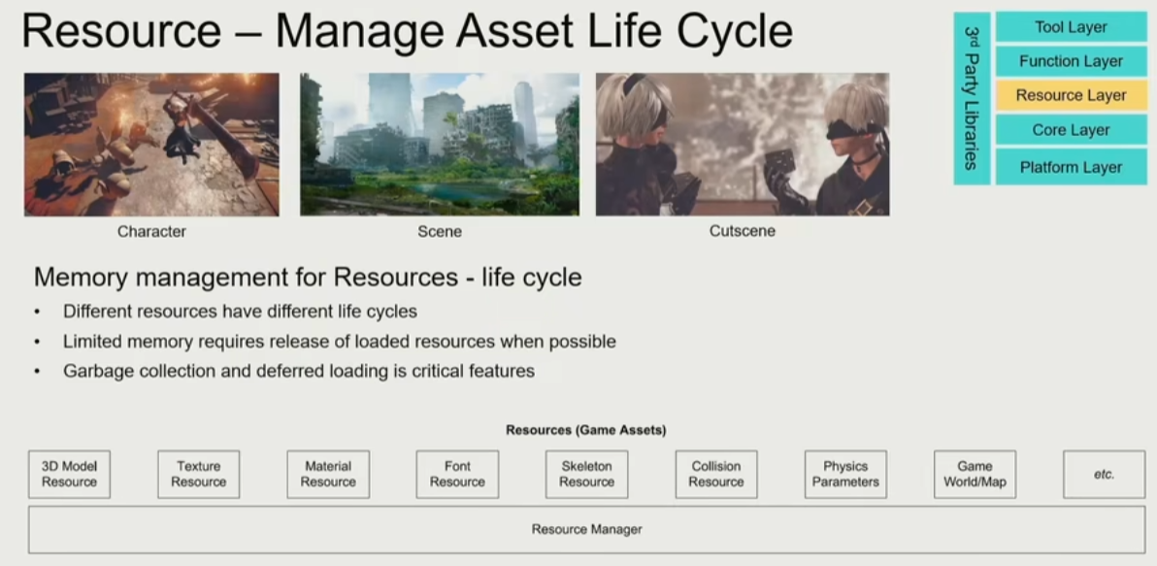

功能层

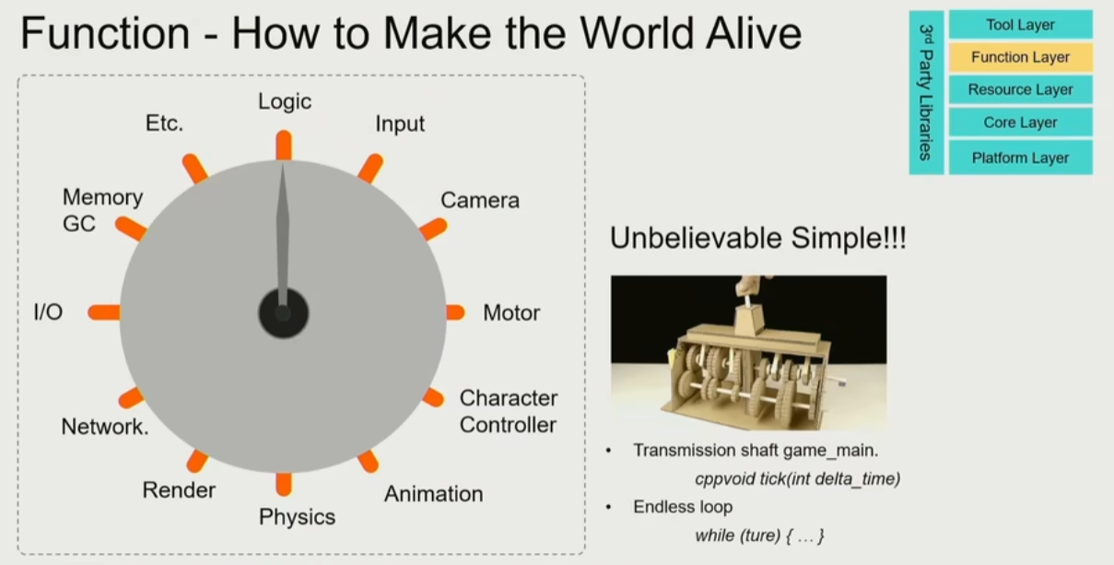

每一个tick就更新一下（类似普朗克时间）

在一个tick里面要进行一次所有流程

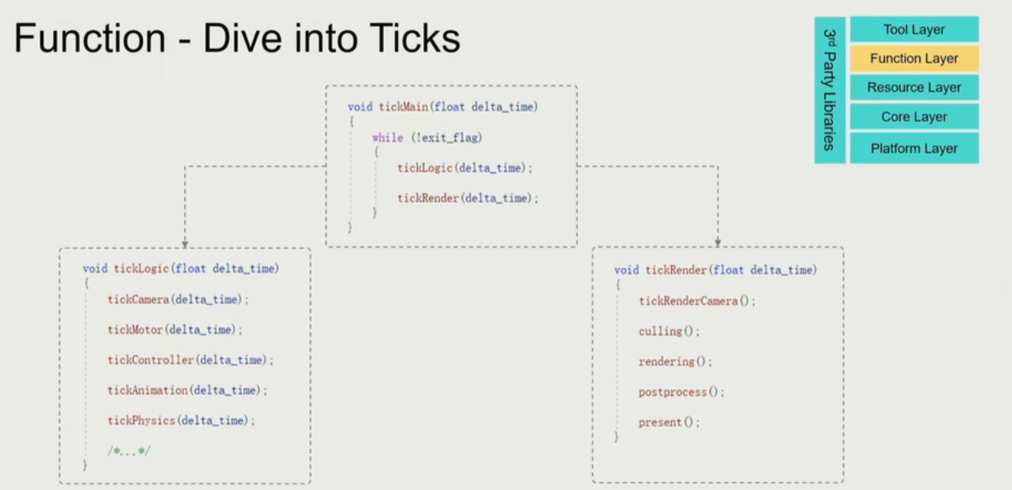

一般是先进行逻辑的处理计算，然后根据逻辑进行渲染

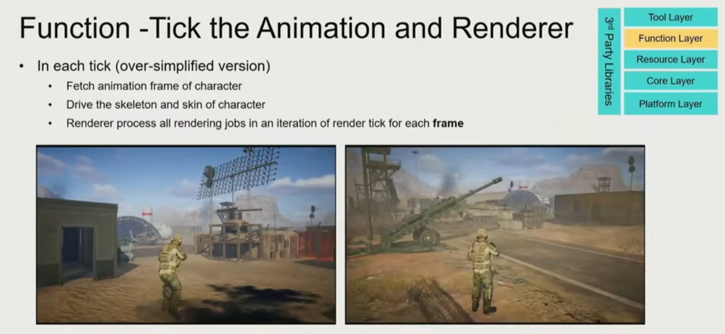

功能层有的功能由引擎决定，有的也可能由游戏需要的决定

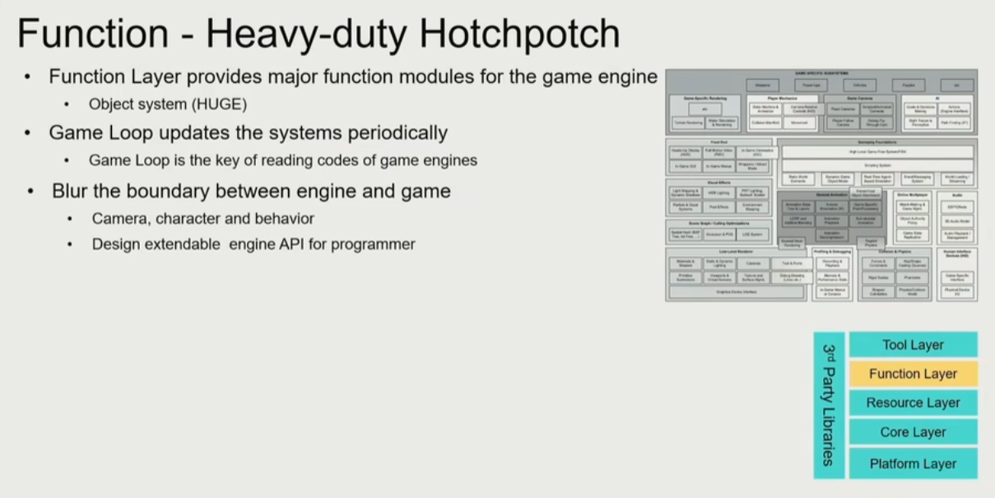

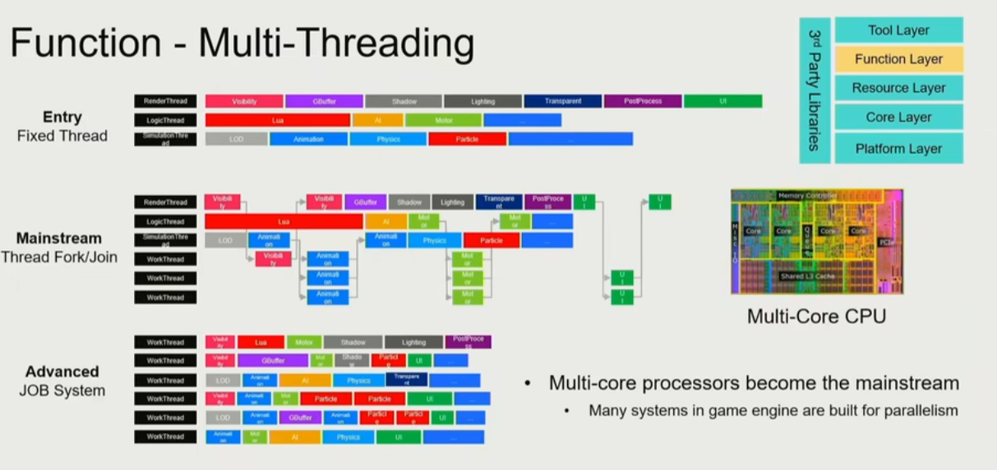

还有多线程要处理，要考虑好任务之间的依赖关系

核心层

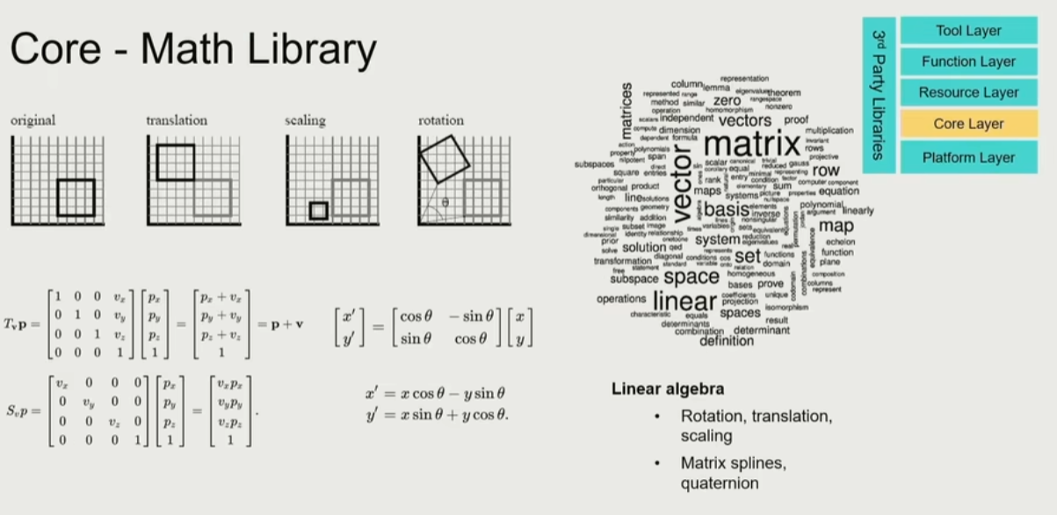

最重要的数学库（数学要效率很高，可以放弃部分的精确度）

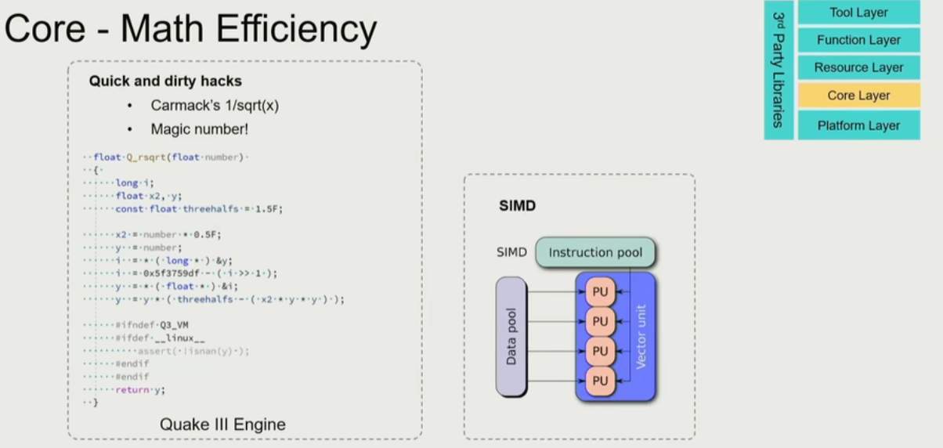

可以一次计算计算多个数

还有数据结构

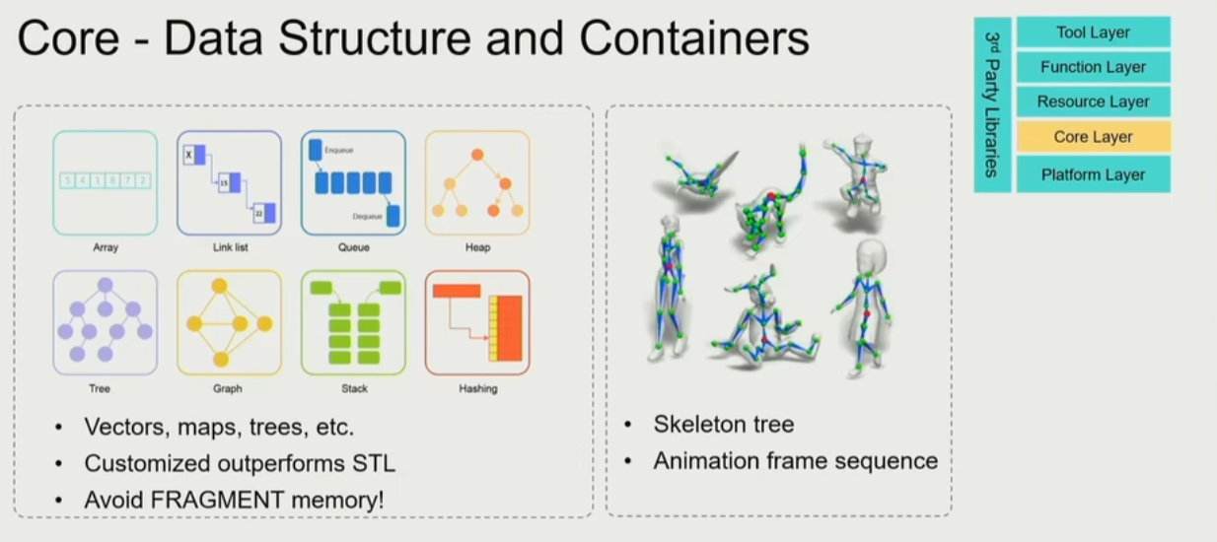

需要重构stl，因为要适配引擎的实时需要，要高效率

内存管理

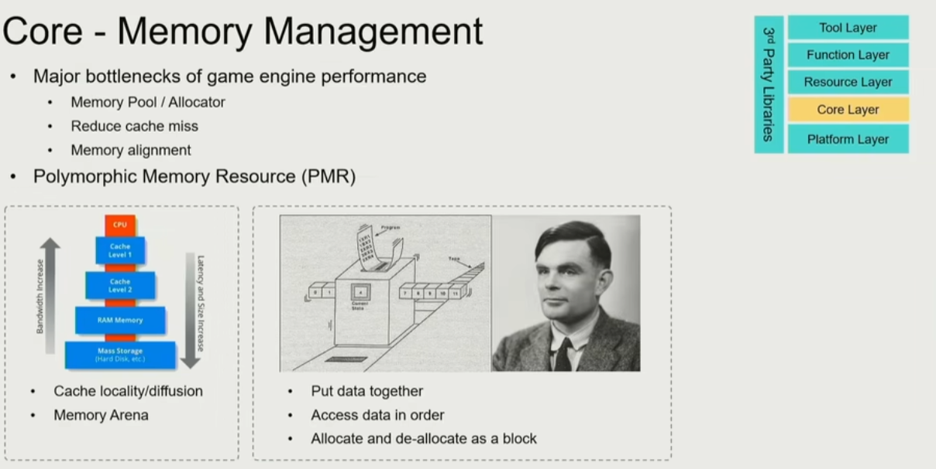

需要引擎自己进行内存管理

将数据尽可能放在一起，最好按顺序访问，尽可能一次多个读取和多个删除

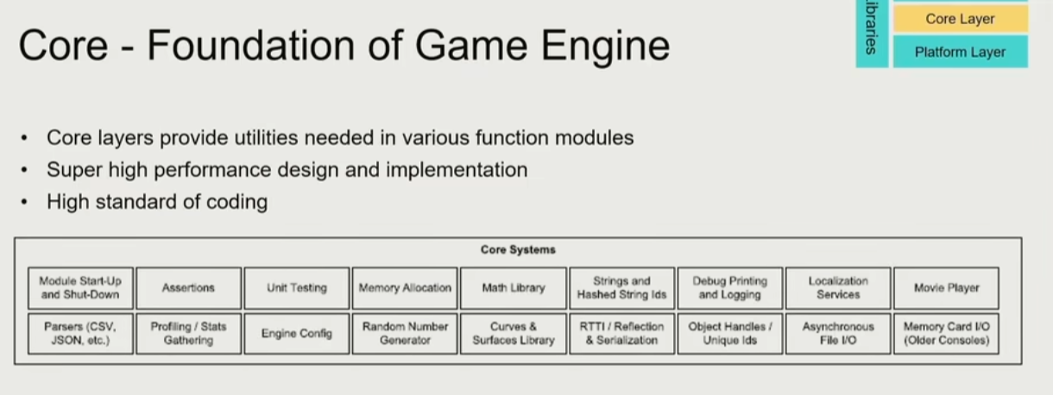

核心是游戏引擎的基础

平台层

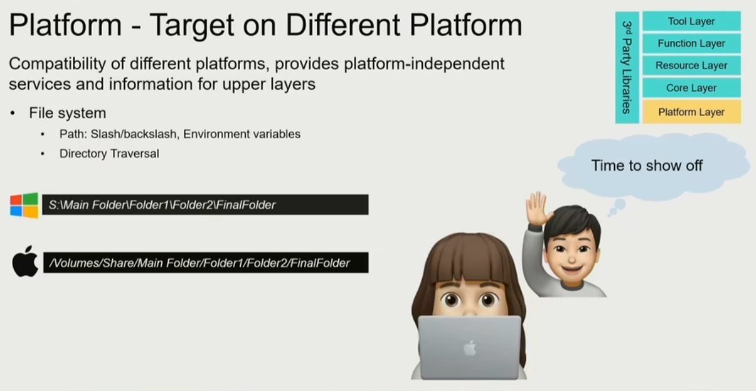

文件路径都不一样

将平台的差异最好抹去掉

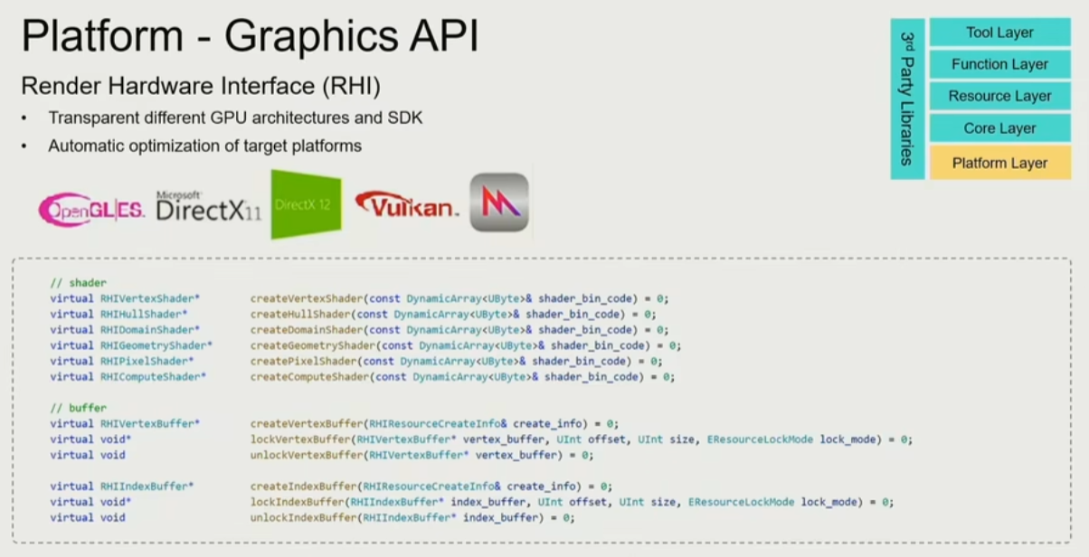

兼容不同的图形学SDK

以及不同的硬件架构

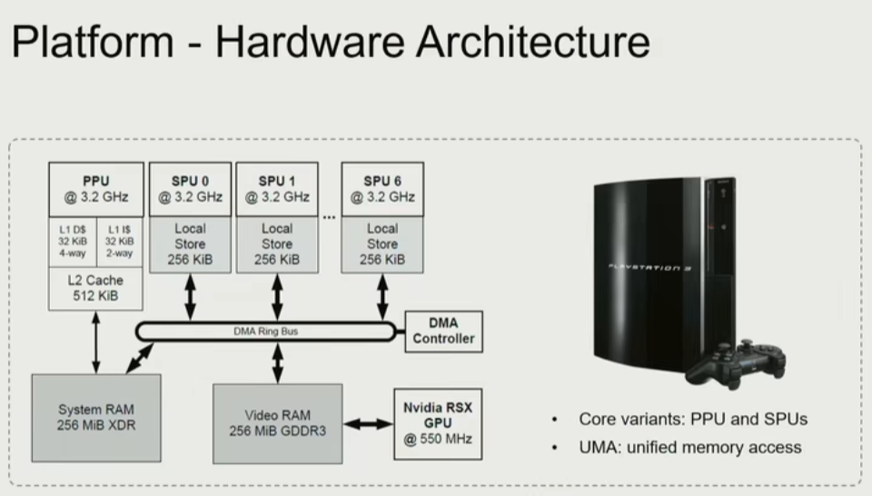

不同的架构有不同的最好的运行方式

工具层

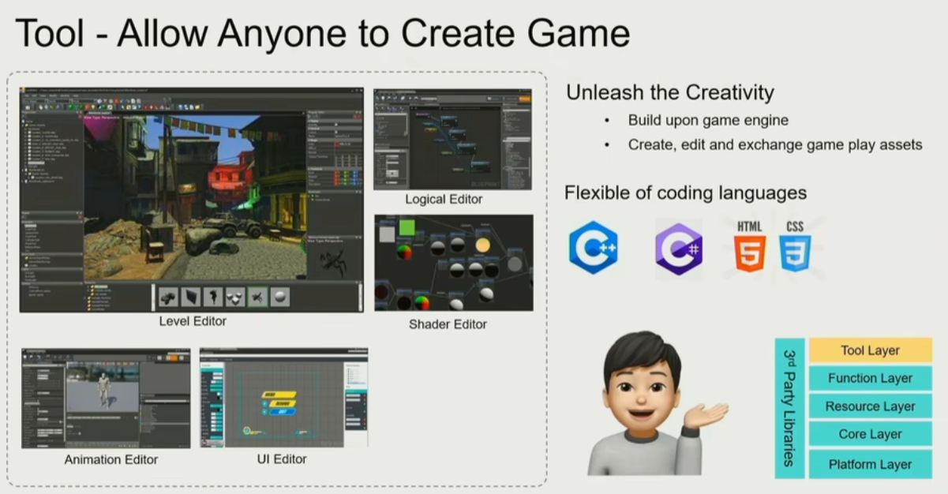

让所有人都能编辑

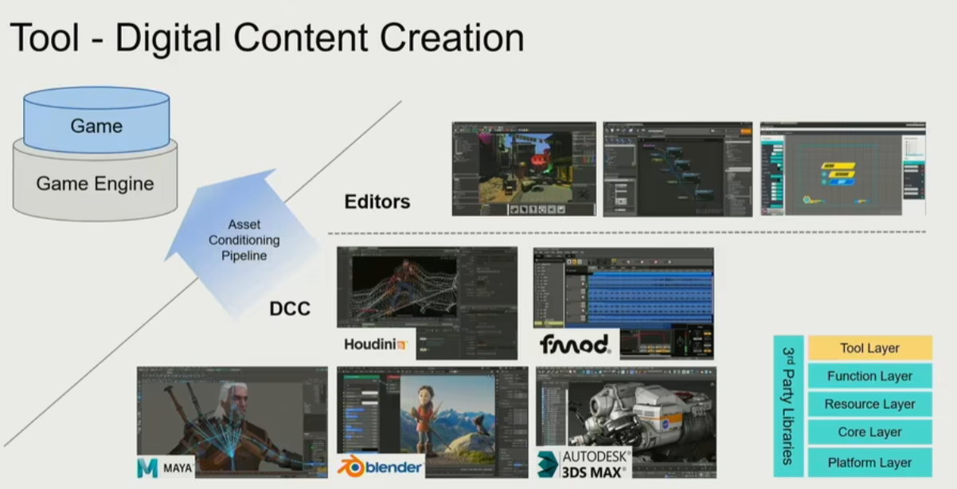

能够兼容其他软件的资产

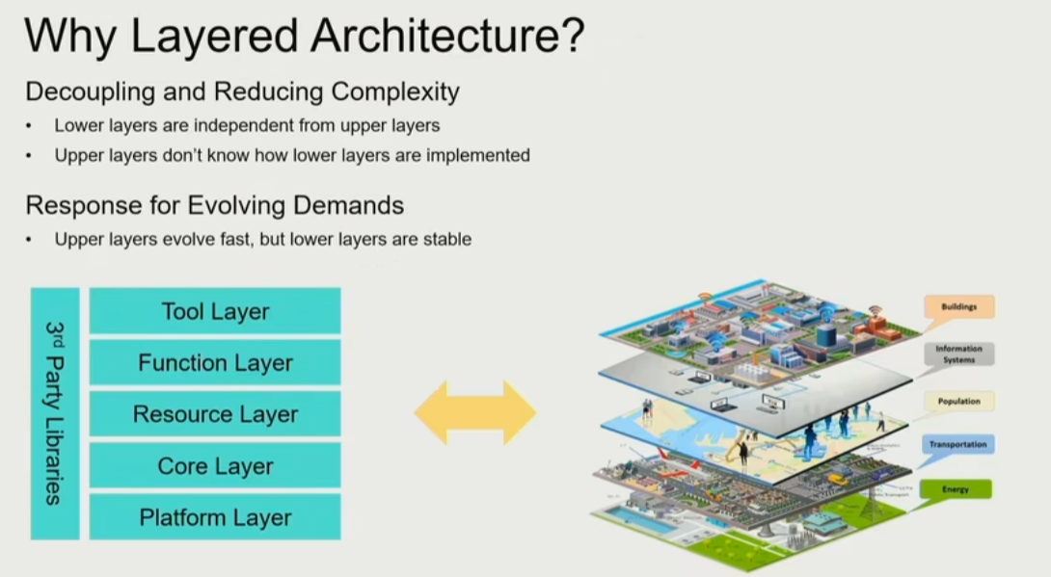

为什么引擎要分层

减少复杂度

实质是通过封装进行管理

总结

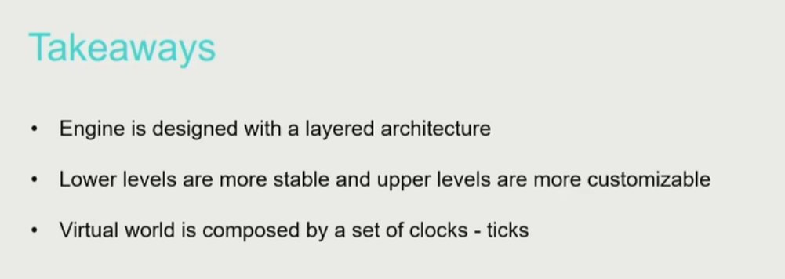

引擎是分层架构的

底层要更加稳定，上层要更加开放灵活

游戏引擎的世界由tick构建出来